Curricululm vitae
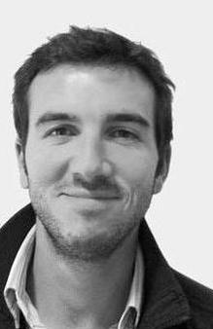
Nombre Apellido1 Apellido2

Calle nº
Población (Provincia)
Telf.: 555 555 555
E-mail: wwwwwwwww@gmail.com

Formación Académica

2004-2009 | Bachillerato  Instituto Fray Juan de Zumarraga (Durango)
2010 | Curso de operador de maquinaria pesada  Fundación Laboral de la Construcción del País Vasco

Experiencia Profesional

2013-2015 | Empleado de almacén  Industrias Eléctricas S.A.
2010-2013 | Operario de maquinaria pesada  Construcciones Imperio S.L.

Idiomas

Euskara
EGA

Inglés
Básico

Informática

Windows, Word, Excel, Power Point, Access e Internet.

Otros

Permiso de conducir B y vehículo propio.
Disponibilidad inmediata.

